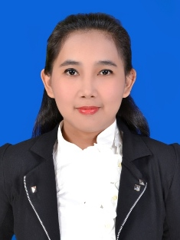



Wangurer, Perumahan Bhayangkara Blok A/23 Kota Bitung, SULUT.



081356027908

 Parrangan.gabby@yahoo.com

KEAHLIAN PROFESIONAL

* MS Word
* MS Excel
* Public Speaking
* Bahasa Indonesia

PENGALAMAN KERJA

* Tenaga Outsourcing Bagian Sales di CIMB NIAGA AUTO FINANCE Manado (2013-2014)
* PT. Asuransi Kredit Indonesia (Persero) Kantor Cabang Manado Staff PKWT Keuangan & Umum (2017 sampai dengan sekarang)

Curriculum Vitae

Gabby Angelina Parrangan, SE.Ak

Nama Lengkap : Gabby Angelina Parrangan

Tempat,Tanggal Lahir : Palu, 25 Agustus 1990

Umur : 27 Tahun

Jenis Kelamin : Perempuan

Status Pernikahan : Belum Menikah

Tinggi, Berat Badan : 158 cm, 58 Kg

Agama : Kristen Protestan

IPK : 3,74

Gelar Kesarjanaan : Sarjana Ekonomi

 PENDIDIKAN

(1996) Lulus TK GMIM Yobel

* (2002) Lulus SDN Inpres 7/83 Girian Weru
* (2005) Lulus SMP Negeri 10 Manado
* (2008) Lulus SMA Negeri 2 Bitung
* (2013) Lulus Fakultas Ekonomi Universitas Klabat
* (2017) Lulus Fakultas Ekonomi & Bisnis Program Studi Profesi Akuntan Universitas Negeri Sam Ratulangi manado